**React Native代码规范检查工具Eslint**

Eslint是一套代码检查工具，可以帮助我们统一代码规范，并且提供一些代码提示功能。

一、配置Eslint

Eslint有两种安装方式,全局安装或本地项目安装.(推荐 本地项目安装)。

1、本地项目安装：

新建一个项目.并进入该文件夹：

react-native init EslintProjec

cd EslintProject

本地项目安装Eslint:

npm install eslint --save-dev

2、全局安装

npm i -g eslint

二、初始化Eslint

使用命令：

eslint --init

如果是本地项目安装：

./node_modules/.bin/eslint --init

注意：如果是本地项目安装，下面的命令中eslint需要改成./node_modules/.bin/eslint，否则会出现找不到eslint命令的错误

控制台会让你输入一些选项.

本人的步骤是这样的:

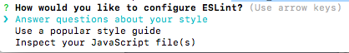

这是问你需要如何配置Eslint。

这里一共有三种方式:1、询问项目的风格；2、使用流行风格；3、检查代码。

这里我选的是第一个，直接按Entry进入下一题。

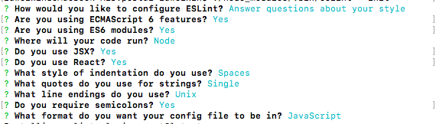

这就是其后的选择结果。当这些都选择完毕后，会在项目的根目录生成一个.eslintrc.js文件。这就是配置项，就算之前选错了也可以在此进行更改。

我们还需要增加额外的插件支持。

运行命令:

npm i -g eslint-plugin-react

如果是本地安装：

npm install eslint-plugin-react --save-dev

找到.eslintrc.js文件的extends.

将

"extends": "eslint:recommended",

替换成

"extends": ["eslint:recommended", "plugin:react/recommended"],

到这一步就可以尝试运行eslint指令检查拼写了:

eslint index.android.js

如无意外，控制台肯定会报各种错误.

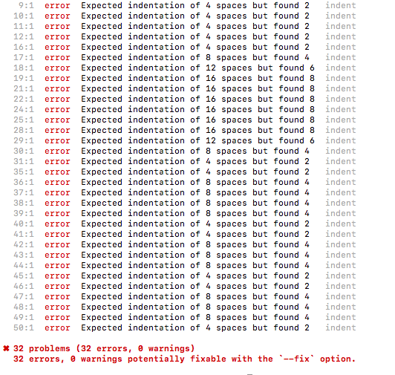

接下来需要将这些不该报错的地方消除掉。

主要是缩进问题，我们可以修改代码的tab缩进，也可以找到.eslintrc.js文件的indent对象，将tab字段改成2。

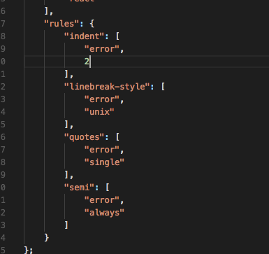

然后再运行：eslint index.ios.js发现所有错误都消失啦。

接着一切安装官网的Rule，配置代码的规范。

<http://eslint.org/docs/rules/>